|  |
| --- |
|  |
|  |
|  |
|  |
|  |
|  |



**Suivi de modification** :

|  |  |  |  |  |
| --- | --- | --- | --- | --- |
| Révision | Auteur(s) | Date | Pages Modifiées | Descriptions |
| 1.0 Draft | Yoann BRAULT, Nicolas POTIER | 26/03/2013 | All | Création Documents |
| 1.1 | Jonathan MORGAVI | 27/03/2013 | All | Création de la page de garde, Mise à jour des en-têtes et pieds de page |
| 2.1 | Nicolas POTIER | 07/04/2013 | Pages 6, 7, 8, 9 et 10 | Création du contenu de « Spécifications fonctionnelles – Base de données » |
| 2.2 | Nicolas POTIER | 10/04/2013 | Pages 7, 8 | Création et finalisation du contenu de « Spécification fonctionnelles – Interface » |
| 2.3 | Yoann BRAULT | 10/04/2013 | Pages 15, 16, 17 et 18 | Finalisation du contenu de « Spécifications fonctionnelles – client et automatique » |
| 2.4 | Yoann Brault | 20/01/2014 | Pages 6, 7, 11,18---26 | Modification diagrammes et finalisation du contenu |
|  |  |  |  |  |

Contenu

1. INTRODUCTION 4

1.1- But du Document 4

1.2- Contexte de l’application 4

1.3- Découpage logique 4

1.4.1- Le serveur de données 4

1.4.2- L’interface vocale 4

1.4.3- L’interface utilisateurs 4

1.4- Découpage Physique 5

2. Spécification Général 6

2.1- Description générale du logiciel 6

2.2- Contraintes opérationnelles 6

2.2.1- Installation 6

2.2.2- Performances 6

2.3- Contraintes de réalisation 7

2.3.1- Contraintes structurelles 7

2.3.2- Contraintes de développement 7

2.3.3- Contraintes de qualité 7

3. Spécifications Fonctionnelles 7

3.1- Interface 7

3.1.1- Interface poste informatique 8

3.2- Base de données 8

3.2.1- Données produits 8

3.2.2- Données personnel 9

3.2.3- Données stock 9

3.2.4- Données fournisseurs 10

3.2.5- Modèle de données. 10

3.3- Fonctionnalités 15

3.3.1- Fonctions principales : 15

3.3.2- Fonctions secondaires : 17

3.3.3- Fonctions Contraintes 18

4. Spécifications Techniques 20

4.1- Architecture logiciel 20

4.2- Diagramme de classe 21

4.3- Cas d’utilisation 22

4.3.1 Module gestion entrepôt 22

4.3.2 Module gestion préparation 22

4.3.3 Module gestion réception 23

4.3.4 Module gestion réapprovisionnement. 23

4.3.5 Module gestion administration 24

4.4- Diagramme de séquence 25

4.4.1 Entrée de stock 25

4.4.2 Préparation d’une commande 26

4.4.3 Réception d’une commande 27

4.4.4 Création d’une commande 28

4.4.5 Administration 29

5. Planning et état d’avancement 30

5.1 Planning 30

5.2 Suite du projet 30

# INTRODUCTION

## But du Document

Le but de ce document est de définir les spécifications fonctionnelles de la solution logicielle proposé par la société Dream ainsi que les aspects de performance et de contraintes.

Ces spécifications ont pour but de décrire précisément :

* L’ensemble des fonctionnalités de l’application
* Le fonctionnement général de la solution
* Les différentes interfaces avec l’utilisateur.

Toutes les fonctionnalités prévues lors de la phase de conception sont précisées dans ce document.

## Contexte de l’application

L’entrepôt n’est à l’heure actuelle pas informatisé pour la gestion du stock. L’application devra s’adapter à un logiciel déjà existant (Gold d‘Aldata).

La société Dream fournira leurs exigences matérielles pour le réseau informatique à l’équipe en charge de l’infrastructure.

## Découpage logique

L’application se découpe en 3 modules principaux.

1.4.1- Le serveur de données**,** celui –ci aura sa propre structure de données pour la gestion des stocks de l’entrepôt mais sera également connecté à la Bdd existantes (Gold d’Aldata) pour lui permettre de récupérer les informations dont l’application aura besoin.

1.4.2- L’interface vocalequi guidera de manière optimale les utilisateurs à la préparation de commandes, réceptions, encasage.

1.4.3- L’interface utilisateursqui leur permettra selon leur profil métier d’utiliser les différentes fonctions de gestion des stocks. Par exemple, la création de commandes, la préparation de commandes, l’envoi de commandes, la consultation.

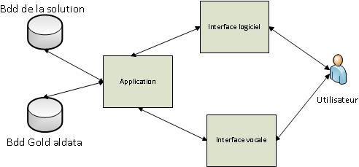

Figure 1 Schéma de découpage logique

## Découpage Physique

Pour faciliter l’installation, les connections entre les différentes interfaces et le serveur de données se fera par le biais d’une liaison wifi et d’un réseau Ethernet. Il faudra faire attention à avoir une couverture wifi totale sur l’ensemble de l’entrepôt y compris à l’extérieur pour la réception et l’envoi des commandes.

Le matériel dont aura besoin la société pour le fonctionnement de la solution sera de faire l’acquisition de douchettes sans fil pour la lecture code barre, d’imprimante standard pour l’impression des plannings, d’imprimantes étiquettes collantes pour l’impression de nouveaux codes-barres, de tablettes pc pour l’interface utilisateur et de casque-micro pour communiquer avec l’interface centrale.

La quantité exacte du matériel sera évaluée lors du recettage.

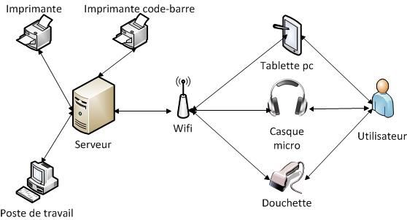

Figure 2 Schéma de découpage physique

# Spécification Général

## Description générale du logiciel

Le logiciel de la société Dream proposera les fonctionnalités répondant aux principaux objectifs du système :

* L’informatisation de la gestion des stocks.
* L’amélioration du rendement des opérateurs.
* Avoir une vue d’ensemble sur les marchandises stockées.

Pour cela, Dream propose les fonctionnalités principales suivantes :

* Enregistrement de l’état des stocks sur une BDD.
* Affichage de l’état des stocks.
* Indication sur l’emplacement de chacune des marchandises.
* Création d’un nouveau numéro unique pour chaque marchandise.
* Impression du planning prévisionnel de livraison.
* Relance de réapprovisionnement.

## Contraintes opérationnelles

### 2.2.1- Installation

Le logiciel sera livré sous forme d’un exécutable à lancer sur chacune des machines utilisant le produit. L’installation du logiciel sur l’ensemble du site ne devra pas prendre plus de 2 jours.

### 2.2.2- Performances

Pour éviter que les utilisateurs de la vocale s’impatientent, celle-ci devra répondre dans les 3 secondes suivant la dernière instruction de l’opérateur. Il est également fortement recommandé que celle-ci ne réponde qu’une seconde après la dernière instruction de l’opérateur.

Le logiciel fournis par Dream devra être capable de générer une vue sur l’historique des 3 derniers mois de mouvement de stocks en moins de 5 s.

Le temps de réponse pour obtenir l’état d’un produit en stock ne devra pas dépasser les 2 s de traitement.

Et la connexion et synchronisation des matériels wifi avec le logiciel ne devra pas excéder les 10 s.

## Contraintes de réalisation

### 2.3.1- Contraintes structurelles

Le logiciel fournis par Dream devra se connecter régulièrement à la BDD du logiciel Gold déjà présent sur le site. Par conséquent celui-ci pourra se connecter à différentes base de données en fonction des besoins lors de son utilisation.

Le logiciel contiendra toute une partie dédié à l’interface vocale nécessaire pour communiquer via le casque wifi avec les caristes.

Il devra également fournir des interfaces d’utilisation différente en fonction de s’il est utilisé sur une tablette tactile ou sur un poste informatique, ainsi les fonctionnalités accessibles ne seront pas les mêmes.

Le logiciel contiendra notamment un module permettant de lire les informations envoyées par les douchettes sans fil.

### 2.3.2- Contraintes de développement

Le logiciel sera développé dans les locaux de Dream où est mis à disposition des développeurs, ordinateurs, serveurs et matériels d’essai wifi.

Le logiciel fournit par Dream sera une application web développé en PHP JavaScript css via l’environnement de développement Netbeans.

La phase d’étude du logiciel se fera via le langage UML et le logiciel argoUML tandis que la conception de la base de données se fera selon la méthode merise à l’aide du logiciel AnalyseSI

Les différents modules du logiciel étant développé par différentes personnes, un document contenant les règles de nommages sera fourni à chacun d‘eux. Un Document modèle de présentation d’une classe leur sera également remis pour une lecture plus simple et rapide des autres développeurs.

### 2.3.3- Contraintes de qualité

Les critères retenus pour déterminer si le logiciel est de qualité sont :

* Une interface intuitive.
* Des temps de réponse faibles.
* Une vocale compréhensible et concise.
* L’accès aux fonctionnalités en 3 clics maximum.

# Spécifications Fonctionnelles

## 3.1- Interface

L’interface du logiciel se fera à l’aide de deux modules développés grâce au Framework Qt. Chaque module s’occupera de gérer son propre support d’utilisation soit :

* Un module pour la gestion de l’interface sur les postes informatiques de NewStore.
* Un module pour la gestion de l’interface sur les tablettes tactiles des opérateurs au sein de l’entrepôt.

### 3.1.1- Interface poste informatique

L’interface graphique sur les postes de travail permettra d’accéder à toutes les fonctionnalités du logiciel. Ainsi, en fonction des droits de l’utilisateur connecté, l’interface proposera en quelque clic toutes les fonctionnalités accessibles par le dit utilisateur.

Le personnel utilisant principalement des postes de travail aura une attention particulière sur les fonctionnalités permettant une vue d’ensemble de l’état des stocks ainsi que le suivi de réapprovisionnement. L’accent sera donc mis sur une accessibilité simple et rapide à ces fonctionnalités.

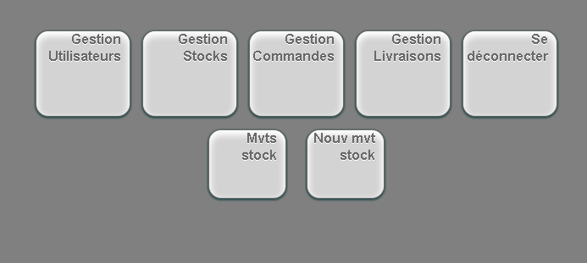

Figure 3 : Interface pour poste informatique

### 

## 3.2- Base de données

### 3.2.1- Données produits

**Entités**

**Produits :** Description générale des marchandises avec leur nom, volumétrie (grand, moyen, petit), couleur dominante, type de produit, descriptif détaillé, date de création, nombre en stock, quantité minimale, numéro code barre.

**Type produit :** Liste des différents types de produit disponible ou non dans la plate-forme de stockage.

**Relations**

**Catégorie :** Relation entre un produit et son type, permettant de faire des recherches par grandes familles de produit à partir du logiciel.

**Emplacement :** Relation entre un produit et sa zone de stockage dans la plate-forme.

**Relance :** Relation entre un produit et son fournisseur permettant d’accéder aux informations nécessaires à une relance fournisseur.

### 3.2.2- Données personnel

**Entités**

**Salarié** : Description des employés utilisant l’application avec leur nom, prénom, section, fonction, adresse mail, téléphone, adresse postale, login, mot de passe, date création, id créateur.

**Alertes :** Adresses mails des destinataires des alertes générées par les traitements automatiques.

**Autorisations** : Liste des différents types d’autorisations disponibles sur l’application.

**Relations**

**Habilitation** : Relation entre un salarié et une autorisation, indiquant ses droits d’accès aux différentes fonctionnalités du logiciel.

### 3.2.3- Données stock

**Entités**

**Zone :** Liste des zones de stockage présentent dans la plate-forme avec leur nom, taille, emplacement restant, date de mise à jour, localisation au sein de la plate-forme.

**Historique :** Liste de tous les mouvements de stock au sein de la plate-forme avec nom du produit, nom de la zone, nom opérateur, quantité, date du mouvement.

**Etats produit :** Liste des différents états que peux prendre le produit (ex. Commandé, Stocké, Picking, …).

**Commandes :** L’enregistrement de toutes les commandes passées par les hypermarchés à la plate-forme de stockage avec le numéro de commande, nom de l’hypermarché, date de création, date d’envoie, description de la commande (ex. 2 réfrigérateurs, 3 cafetières, 1 machine à laver, …).

**Livraison :** Liste des différentes livraisons faites à la plate-forme de stockage avec le numéro de commande, date de la commande, nom du produit, quantité, date et heure livraison, état de la livraison.

**Relations**

**Etat des stocks :** Relation entre la zone et les produits qui y sont stockés avec leur date de mise en stock.

**Commande fournisseur :** Relation entre les livraisons et le fournisseur avec un numéro de commande au fournisseur.

### 3.2.4- Données fournisseurs

**Entités**

**Fournisseurs :** Descriptions des fournisseurs en contact avec la plate-forme via leur nom, nom du contact, téléphone, adresse mail, fax, adresse postale.

**Relations**

**Pertinence :** Relation entre un fournisseur et les livraisons avec délai de livraison, retard livraison.

**Type fournisseur :** Relation entre un fournisseur et les types de produit qu’il vend.

### 

### 3.2.5- Modèle de données.

**Schéma :**

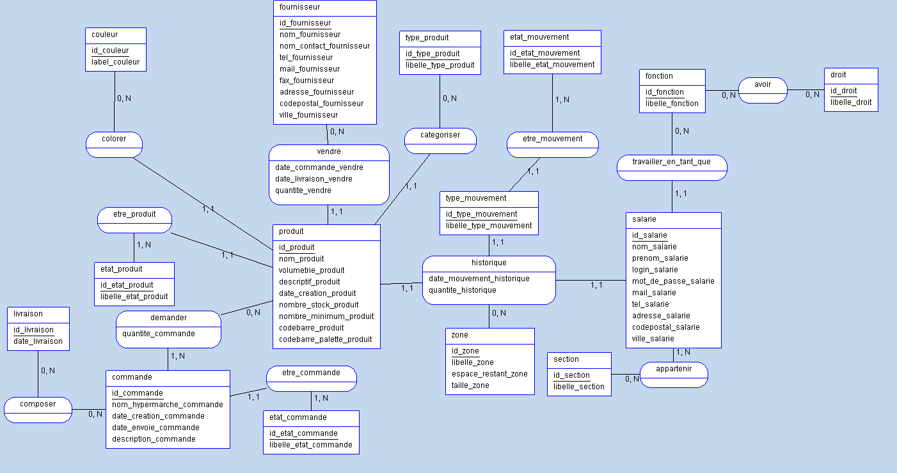

Figure 5 : Modèle conceptuel de la base de données provisoire

**Tables :**

|  |  |  |
| --- | --- | --- |
| **Produits** | | |
| **Identifiant produit** | INT | Clef unique |
| Nom produit | VARCHAR |  |
| Volumétrie produit | SET |  |
| Descriptif produit | TEXT |  |
| Date création | DATE |  |
| Nombre en stock | INT |  |
| Nombre minimum | INT |  |
| Code barre | VARCHAR |  |
| Identifiant couleur | INT | Clef étrangère **Couleurs** |
| Identifiant type | INT | Clef étrangère **Type Produit** |

|  |  |  |
| --- | --- | --- |
| **Fournisseurs** | | |
| **Identifiant fournisseur** | INT | Clef unique |
| Nom fournisseur | VARCHAR |  |
| Nom contact | VARCHAR |  |
| Téléphone | VARCHAR |  |
| Mail | VARCHAR |  |
| Fax | VARCHAR |  |
| Adresse | VARCHAR |  |
| Code Postal | INT |  |
| Ville | VARCHAR |  |

|  |  |  |
| --- | --- | --- |
| **Salariés** | | |
| **Identifiant salarié** | INT | Clef unique |
| Nom salarié | VARCHAR |  |
| Prénom salarié | VARCHAR |  |
| Mail | VARCHAR |  |
| Téléphone | VARCHAR |  |
| Adresse | VARCHAR |  |
| Code Postal | INT |  |
| Ville | VARCHAR |  |
| Date création | DATE |  |
| Identifiant créateur | INT |  |
| Identifiant fonction | INT | Clef étrangère **Fonctions** |

|  |  |  |
| --- | --- | --- |
| **Historique** | | |
| **Identifiant produit** | INT | Clef étrangère **Produits** |
| **Identifiant zone** | INT | Clef étrangère **Zones** |
| **Identifiant salarié** | INT | Clef étrangère **Salariés** |
| **Identifiant type mouvement** | INT | Clef étrangère **Type Mouvement** |
| Date mouvement | DATETIME |  |
| quantité | INT |  |

|  |  |  |
| --- | --- | --- |
| **Commandes** | | |
| **Identifiant commande** | INT | Clef unique |
| Nom hypermarché | VARCHAR |  |
| Date création | DATETIME |  |
| Date envoie | DATETIME |  |
| Description | TEXT |  |

|  |  |  |
| --- | --- | --- |
| **Vendre** | | |
| **Identifiant produit** | INT | Clef étrangère **Produits** |
| **Identifiant fournisseur** | INT | Clef étrangère **Fournisseurs** |
| Date commande | DATETIME |  |
| Date livraison | DATETIME |  |
| Quantité | INT |  |

|  |  |  |
| --- | --- | --- |
| **Zones** | | |
| **Identifiant zone** | INT | Clef unique |
| Libellé zone | VARCHAR |  |
| Taille zone | INT |  |
| Espace restant | INT |  |

|  |  |  |
| --- | --- | --- |
| **Couleurs** | | |
| **Identifiant couleur** | INT | Clef unique |
| Libellé couleur | VARCHAR |  |

|  |  |  |
| --- | --- | --- |
| **Type produits** | | |
| **Identifiant type produit** | INT | Clef unique |
| Libellé couleur | VARCHAR |  |

|  |  |  |
| --- | --- | --- |
| **Fonctions** | | |
| **Identifiant fonction** | INT | Clef unique |
| Libellé fonction | VARCHAR |  |

|  |  |  |
| --- | --- | --- |
| **Type Mouvements** | | |
| **Identifiant type mouvement** | INT | Clef unique |
| Libellé mouvement | VARCHAR |  |

|  |  |  |
| --- | --- | --- |
| **Sections** | | |
| **Identifiant section** | INT | Clef unique |
| Libellé section | VARCHAR |  |

|  |  |  |
| --- | --- | --- |
| **Etats Produits** | | |
| **Identifiant état produit** | INT | Clef unique |
| Libellé état produit | VARCHAR |  |

|  |  |  |
| --- | --- | --- |
| **Appartenir** | | |
| **Identifiant salarié** | INT | Clef étrangère **Salariés** |
| **Identifiant section** | INT | Clef étrangère **Sections** |

|  |  |  |
| --- | --- | --- |
| **Être** | | |
| **Identifiant produit** | INT | Clef étrangère **Produits** |
| **Identifiant état produit** | INT | Clef étrangère **Etats Produits** |

|  |  |  |
| --- | --- | --- |
| **Demander** | | |
| **Identifiant produit** | INT | Clef étrangère **Produits** |
| **Identifiant commande** | INT | Clef étrangère **Commandes** |

## 

## 3.3- Fonctionnalités

Ce paragraphe résume et regroupe les fonctionnalités du module client sous forme de tableaux.

Le premier tableau détails les fonctionnalités principales de la solution. C’est-à-dire que sans celle-ci le logiciel sera incomplet et aura un mauvais fonctionnement voir sera inutilisable. Ces fonctionnalités seront donc à prioriser.

Le deuxième tableau détails les fonctionnalités secondaire de la solution. Elles apporteront un plus au logiciel, gain de rapidité d’efficacité. Cela ne perdurera pas l’utilisation du logiciel si celles-ci sont amenées à mal fonctionner. Ces fonctionnalités seront donc traiter avec moins d’importance.

### 3.3.1- Fonctions principales :

|  |  |  |  |  |
| --- | --- | --- | --- | --- |
| **Id** | **Descriptif** | **Service rendu** | **Risque associé** | **Indicateur** |
| **Fp1** | **Impression du bon de commande.** | Il doit être possible d'imprimer les bons de commande pour le service de préparation des commandes. | Impossibilité de vérifier une commande, Commande bloqué au service de préparation des commandes. | Installer d'autres imprimantes du réseau sur le poste du service. |
| **Fp2** | **Création d’une commande.** | Le logiciel doit permettre à un utilisateur authentifier de créer une commande pour ensuite la stocker dans la BDD. | Commande non traitée, Retard sur une commande non stocké, Flux des stocks erronés. | Créer une commande fictive toute les 8 h avec envoie d'un compte rendu via une notification. |
| **Fp3** | **Réglage de langue.** | Il devra être possible de régler la langue sur le logiciel mais aussi pour la vocale des caristes. | Les caristes ne comprennent pas bien la vocale, Emplacement des produits erronés, Commande incomplète ou fausse. | Former l'informaticien au réglage de la langue. Faire des tests unitaires supplémentaires sur le module de langue. |
| **Fp4** | **Système de vocale** | Les caristes recevront leurs instructions grâce à un système de vocal implémenté au logiciel. | vocale HS, Difficultés d'adaptation des utilisateurs. | Prévoir un formulaire imprimable |
| **Fp5** | **Annulation de commande.** | Si une commande venait à être annulé un bouton permettra de passer son état a annulé | Préparation d'une commande annulée, perte de temps, refus d'une commande qui aurait pu être pourvu. | création d'une commande fictive qui sera annulé, un opérateur doit vérifier que la vocale ne la propose pas. |
| **Fp6** | **Notification de manque de ressources. (produits pas en nombre suffisant)** | S’il s'avère qu'un produit vient à manquer une notification est envoyé et la commande est mise en pause | préparation d'une commande incomplète, Envoie d'une commande incomplète. | création d'une commande fictive qui demandera un nombre de produit improbable. Un opérateur doit vérifier que la vocale ne la propose pas. |
| **Fp7** | **Création du planning de réception.** | Le planning de réception indique au service du même nom le temps qu'ils ont vidé le précédant chargement, mais permet aussi de mieux gérer les ressources | ressources manquantes pour le déchargement, embouteillage au service réception | impression du planning chaque jour, une fonctionnalité permet de voir le planning au format numérique. |
| **Fp8** | **Mouvement de planning.** | Les utilisateurs autorisés pourront modifiés l'ordre des taches dans le planning de réception pour une adaptation à la vie réel. | Des ressources utilisées dans un premier temps pour être sur utilisé plus tard. |  |
| **Fp9** | **Annulation de tâches planifiées.** | il sera également possible d'annuler une tache afin que le logiciel la remplace par une autre. | Perte de temps car une tache n'aura pas lieu. | création et suppression d'une tache toute les 8 h. |
| **Fp10** | **Lecture code barre.** | Enregistrement du code barre dans la base de données | Base de donnée non mise à jour | Référence code barre |
| **Fp11** | **Création d'un nouveau code barre** | Code barre unique pour la gestion de stock dans l'entrepôt | Mauvaise gestion de stockage. Inventaire difficile. Perte de temps | Code barre celons type de produit, catégorie |
| **Fp12** | **Impression de l'étiquette autocollante** | Coller le code barre pour qu'il soit visible sur chaque produit ou palette. | Perte de temps. Ecrire manuellement le code barre. | Etiquette avec code barre et référence avec dimension normalisée. |
| **Fp13** | **Notification stock faible** | Prévention d'un futur stock vide | Retard en cas de grosse commande | Warning orange à partir d'un seuil défini |
| **Fp14** | **Notification stock inexistant** | Permet de prioriser les commandes | retard de commande | Warning rouge quand le stock du produit est vide |
| **Fp15** | **Historique des mouvements de stock** | Permet de voir le flux des commandes et demandes des clients des différents produits. Permet d'anticiper les réapprovisionnements | Anticipation impossible. | Tableau Excel avec historique de mouvement du stock, journalier, mensuel, annuel. |
| **Fp16** | **Voir l'état des stock à l'instant T** | Etat d'avancement de l'entrepôt en temps réel, état des stocks | Etat des stocks inconnu. Pas de réaction immédiate en cas de problème | Map de l'entrepôt avec état des stocks, de la zone tampon, réception et expédition. |
| **Fp17** | **Voir l'état des zones** | Aide lors des audits de l'entrepôt. |  | Map de l'entrepôt avec état des stocks, de la zone tampon, réception et expédition. |
| **Fp18** | **Création nouveau produit** | Nouveau produits référencé dans la Bdd | Ajout de nouveau produit impossible | Classe du produit, catégorie, nom, quantité etc. |
| **Fp19** | **Notification de relance** | Relancer un fournisseur en cas de retard de livraison | Non avertit quand le fournisseur est trop long. | Warning de retard avec référence fournisseur, référence produit et date de livraison. |
| **Fp20** | **Création d'emplacement réservé (pour un produit)** | Meilleur gestion des stocks et des emplacements. Préparation des commandes optimisées | Gestion du stock anarchique | emplacement par catégorie, classe et flux de commande. |
| **Fp21** | **Suppression d'un emplacement réservé** | Gain de place. Réutilisation des emplacements vides | Perte de place | suppression par référence produit |
| **Fp22** | **Validation des emplacements utilisés** | Confirmation de l'emplacement du produit par un responsable | Emplacement non utilisé | Demande de validation, référence produit et localisation de l'emplacement. Mise à jour de la Map |

### 3.3.2- Fonctions secondaires :

|  |  |  |  |  |
| --- | --- | --- | --- | --- |
| **Id** | **Descriptif** | **Service rendu** | **Risque associé** | **Indicateur** |
| **Fs1** | **Notification d'emplacement libre (zone produit vide)** | Avertir quand un emplacement est libre. Gestion du stock optimisé | Emplacement non utilisé | Notification avec localisation de l'emplacement et mise à jour de la Map. |
| **Fs2** | **Paramétrage des mots clefs.** | Il sera possible de modifier les mots clés de la vocale pour une meilleure évolutivité. | Vocale obsolète, Impossibilité de la vocale à répondre à de nouvelles fonctionnalités ou contrainte métier. | Former l'informaticien à la modification de la vocale. |
| **Fs3** | **Impression ticket validation livraison de commande.** | Il sera permis à l’opérateur d'imprimer un ticket de validation afin de garder une trace écrite de la validation. | En cas d'erreur risque de ne pas trouver où elle se situe dans des délais raisonnable. | Imprimer un ticket à intervalle régulier (1x par jour) |
| **Fs4** | **Notification de retard de livraison.** | Une notification sera envoyée aux utilisateurs concernés quand une livraison n'a pas eu lieu en temps et en heure | risque qu'une livraison arrive très en retard et bloque une partie des commandes. |  |
| **Fs5** | **Voir l’état d’avancement des commandes.** | Les utilisateurs autorisés pourront voir l'état des commandes afin de les réorganiser. | mauvaise priorisation faite pas le logiciel | demander une validation régulière de l'ordre des commandes. |
| **Fs6** | **Impression planning de commande** | Permet de voir le planning avenir et permet une meilleur gestion des ressources. Permet également de relancer le fournisseur en cas de retard. |  | Tableau Excel du jour avec nombre de colis, palette avec référence fournisseur, référence produits et estimation d'arriver. |
| **Fs7** | **Impression de l'historique des mouvements de stock** | Aide lors des audits de l'entrepôt. |  | Tableau Excel avec historique de mouvement des stocks, journalier, mensuel, annuel. |
| **Fs8** | **Imprimer l'état des stocks** | Aide lors des audits de l'entrepôt. |  | Map de l'entrepôt avec état des stocks, de la zone tampon, réception et expédition. |
| **Fs9** | **Impression de l'état des zones** | Aide lors des audits de l'entrepôt. |  | Map de l'entrepôt avec état des stocks, de la zone tampon, réception et expédition. |
| **Fs10** | **Suppression d'un produit** | Suppression d'un produit inutilisé dans la Bdd | Bdd surchargée | Référence produit |
| **Fs11** | **Audit des retards par fournisseurs** | Permet de changer de fournisseur si celui-ci est redondant dans ses retards | Commande chez le mm fournisseur en retard. Perte de temps | Tableau Excel avec nombre de retard des fournisseurs, référence fournisseur, date du retard. Tableau mensuel, annuel. |

### 3.3.3- Fonctions Contraintes

Ses fonctionnalités sont indispensables pour le bon fonctionnement du logiciel. Chacune joue un rôle important pour le déploiement de la solution. Le logiciel pourrait très mal fonctionner si une d’elle est amenée à mal fonctionner.

Pour chaque fonctionnalité il faudra prévoir un plan de secours pour limiter les risques et empêcher l’arrêt d’une partie de l’entrepôt.

|  |  |  |  |  |
| --- | --- | --- | --- | --- |
| **Id** | **Descriptif** | **Service rendu** | **Risque associé** | **Indicateur** |
| **FC1** | **FC Casques Wifi pour les caristes** | Tous les caristes seront équipés d'un casque wifi pour communiquer avec le logiciel. | Panne matériel du casque, Wifi désactivé, Portée du Wifi trop court. | Stocker des casques supplémentaires, Bien se renseigner sur la portée des bornes wifi. |
| **FC2** | **FC Borne d’accès Wifi.** | La Borne d'accès Wifi permettra de connecter tous les casques mais aussi les douchettes au logiciel. | Panne matériel, Wifi désactivé. | Avoir une borne de secours moins puissante, Prévoir un alternatif papier ou un formulaire sur le logiciel. |
| **FC3** | **FC Réseau local fonctionnel** | Les Bornes Wifi Doivent impérativement être connectées au réseau local, pour communiquer avec le logiciel et la base de données, ainsi que les différentes imprimantes du parc. | Réseau HS, Problèmes de connexion. | Prévoir un contrat de restauration réseau rapide avec un prestataire. |
| **FC4** | **FC Imprimantes** | Le parc doit être composé d'imprimante pour pouvoir imprimer un planning, un état, un bon de livraison ou encore le nouveau code barre. | Panne matériel, Imprimante surchargée, Problèmes réseau. | Prévoir un contrat de réparation rapide de l'Imprimante de code barre. Installer les autres imprimantes du parc sur les différents postes. |
| **FC5** | **FC Douchettes sans fil** | Les réceptionnistes ainsi que les caristes seront équipés d'une douchette sans fil, pour scanner les codes-barres. | Panne matériel de la douchette, Wifi désactivé, Portée du Wifi trop court. | Stocker des douchettes supplémentaires |
| **FC6** | **FC Borne multifonction à la réception.** | La réception sera équipée d'une borne multifonction contenant un ordinateur et c'est périphériques, une imprimante, l'imprimante de code barre et borne d'accès Wifi. | Disfonctionnement de l'un des équipements de la borne. |  |
| **FC7** | **FC Ordinateur connecté au réseau** | Accès à l'application et à ses différents services. | Perte de temps ordinateur inutile. Saisie manuscrite. | Logo de connexion réseaux |

# Spécifications Techniques

## 4.1- Architecture logiciel

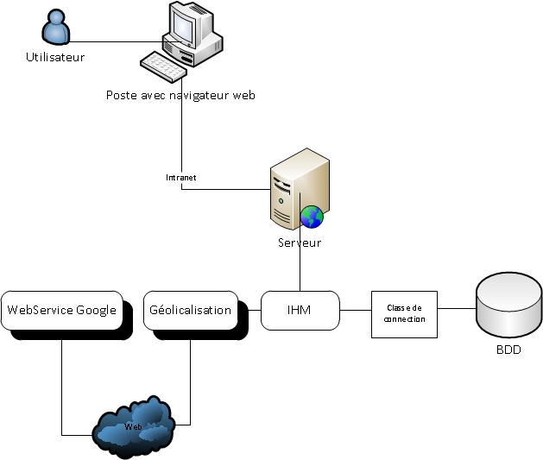

## 4.2- Diagramme de classe

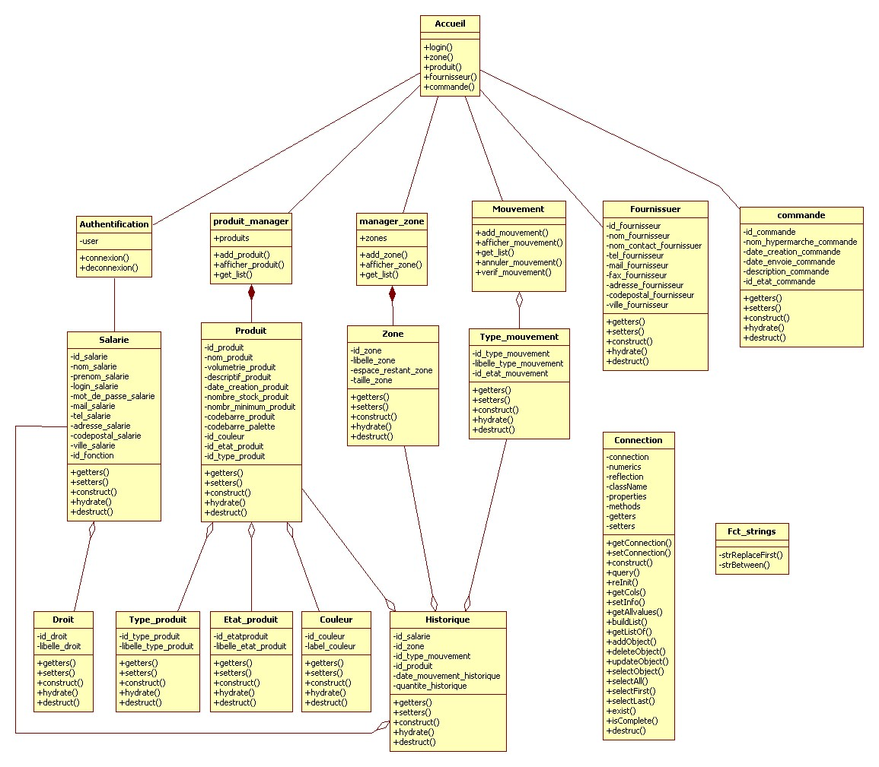

## 4.3- Cas d’utilisation

### 4.3.1 Module gestion entrepôt

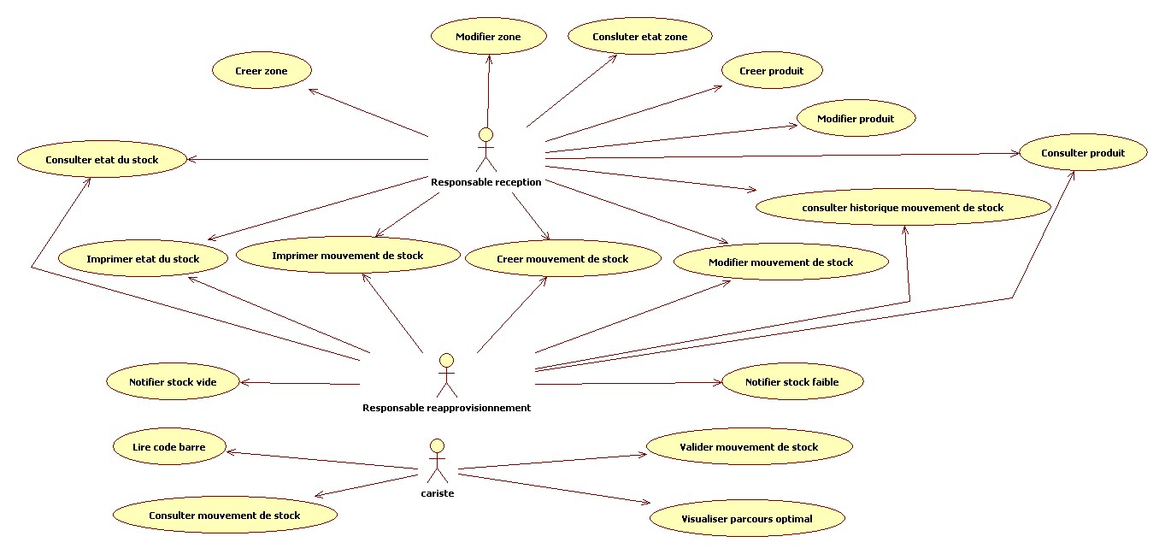

### 4.3.2 Module gestion préparation

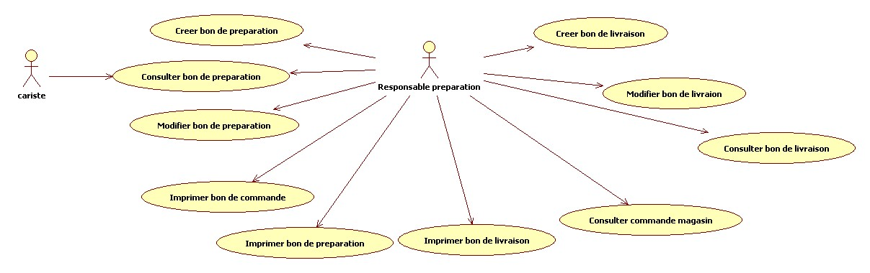

### 4.3.3 Module gestion réception

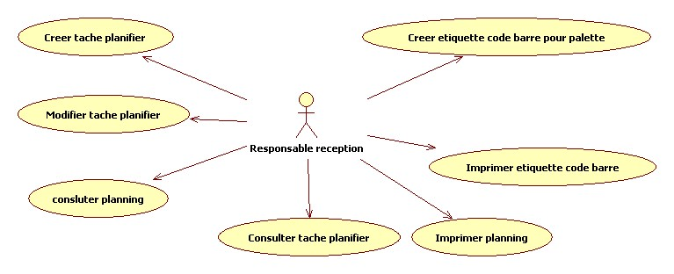

### 4.3.4 Module gestion réapprovisionnement.

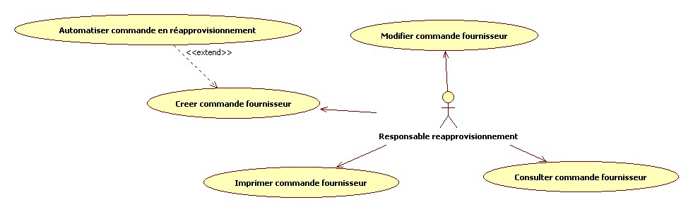

### 4.3.5 Module gestion administration

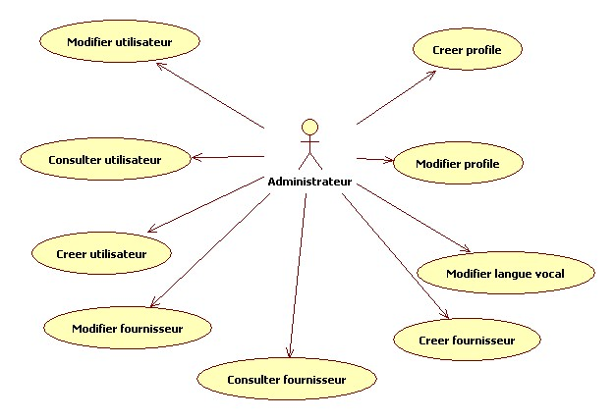

## 4.4- Diagramme de séquence

### 4.4.1 Entrée de stock

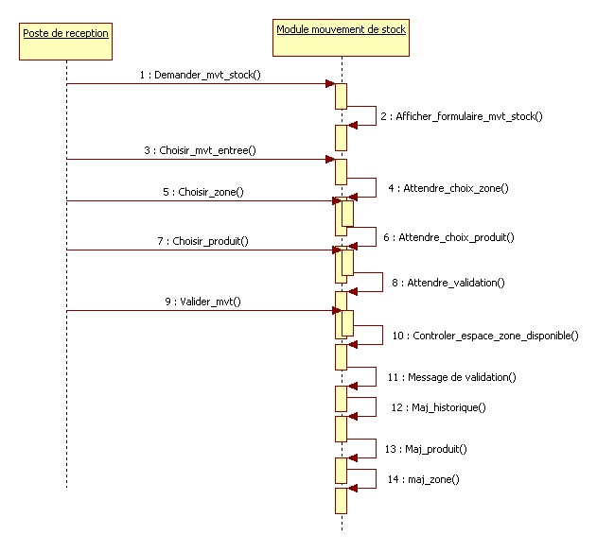

### 4.4.2 Préparation d’une commande

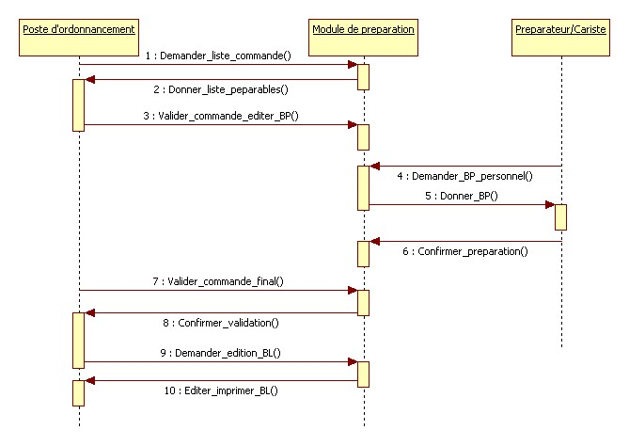

### 4.4.3 Réception d’une commande

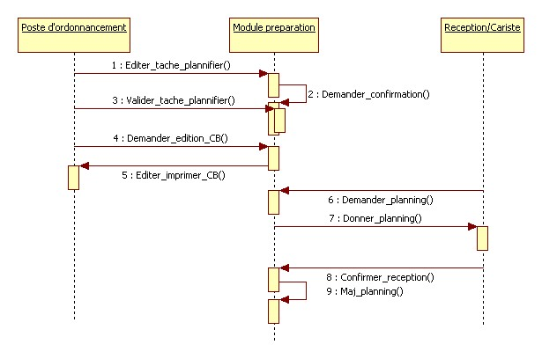

### 4.4.4 Création d’une commande

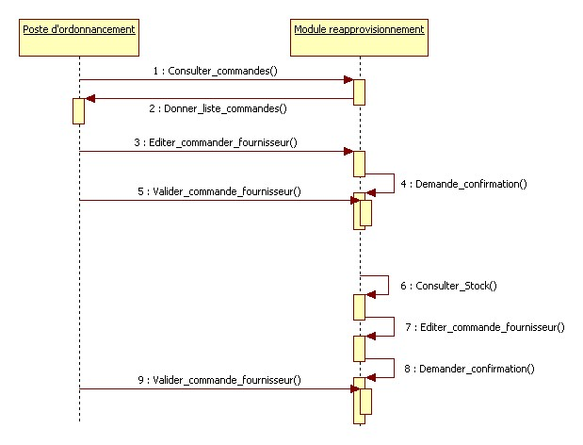

### 4.4.5 Administration

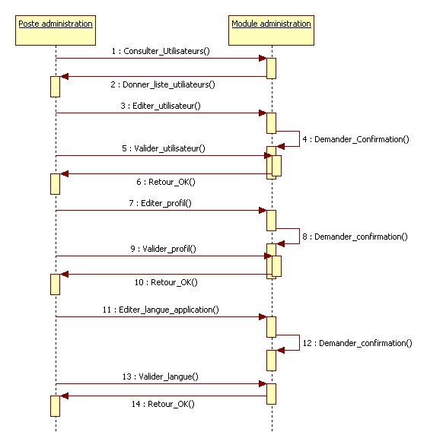

# Planning et état d’avancement

## 5.1 Planning

Le planning du projet est détaillé dans le dossier « Planning » avec la répartition du travail sur l’ensemble des membres de l’équipe.

Comme convenue dans la précédente réunion, la prochaine présentation portera sur le module de gestion de l’entrepôt (Voir diagramme plus haut).

Il reste cependant quelques fonctionnalités secondaires qui n’ont pas eu le temps d’être développés mais seront présentes dans la livraison final.

Ces fonctionnalités sont :

-Les fonctionnalités d’impressions.

-Le calcul du parcours optimal.

## 5.2 Suite du projet

Le développement du logiciel continuera après la réunion du 30 janvier 2014.

Après estimation du temps et de la charge de travail restante pour le développement des modules réception, préparation, réapprovisionnement et administration. La société Dream garantie de fournir à la société Newstore, la version final est la mise en production de l’application pour la date du jeudi 17 avril 2014.

Pour plus de détail, voir dans le planning du projet, le développement secondaire et intégration secondaire.